Combinatie van gezin en arbeid in coronatijden: zoeken naar een nieuwe balans
Miet Timmers, Joris Van Puyenbroeck, Kathleen Emmery

De coronamaatregelen veranderen het aanzien van het werk grondig: heel wat mensen en ondernemingen werden geconfronteerd met thuiswerk als het nieuwe normaal, de uithuiswerkers gingen werken in andere omstandigheden met strikte veiligheidsvoorschriften en social distancing. Maar ook thuis werd de hele situatie anders. Met uitzondering van kinderen met ouders in essentiële beroepen, konden kinderen niet meer terecht op school. Ook het ‘huiswerk’ kreeg een heel andere invulling. Waar de combinatie van gezin en werk voor veel gezinnen een dagelijkse bekommernis is, wordt dit in coronatijden op de spits gedreven. Vandaar dat het Kenniscentrum Gezinswetenschappen een survey lanceerde naar gezinnen in Vlaanderen om een beeld te krijgen van de manier waarop ze in een crisissituatie werk en gezin proberen te combineren en hoe zwaar de combinatie hen valt. Op basis van de antwoorden van 5245 respondenten krijgen we een goed beeld van de wijze waarop de coronacrisis het werk-gezinsconflict versterkt en welke factoren hierop een invloed hebben.

Een blik op de respondenten
De grootste groep respondenten heeft het statuut van bediende in de private sector, gevolgd door contractuele of statutaire ambtenaren. Zelfstandigen vertegenwoordigen minder dan 10% van de deelnemers; arbeiders zijn slechts in heel beperkte mate vertegenwoordigd in de survey-resultaten.
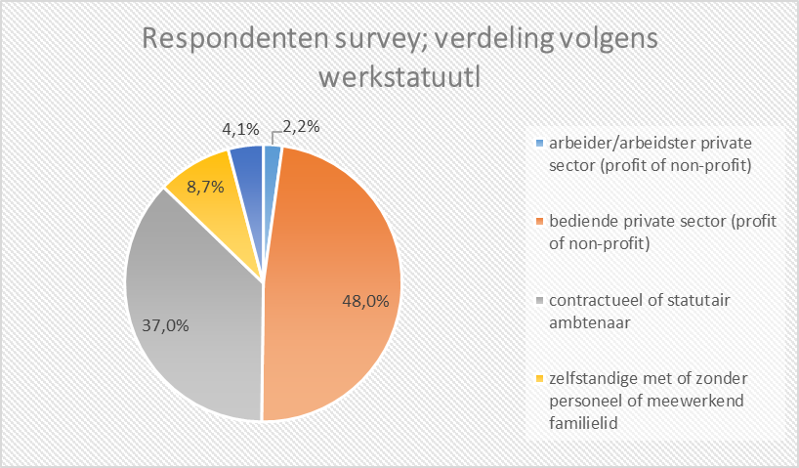

De sectoren die het meest vertegenwoordigd zijn in de survey zijn onderwijs en wetenschap (27%), welzijns- en gezondheidszorg (23%), handel en dienstverlening (11%), openbaar bestuur (10%), industrie en bouw en cultuur (6%), media en communicatie (6%). Sectoren zoals justitie en veiligheid, toerisme, recreatie en horeca, transport en logistiek en landbouw, natuur en visserij voor 3% of minder.

Thuiswerk, uithuiswerk en de opvang van de kinderen
44% van de respondenten kan altijd thuis werken, 13,2% kan soms thuis werken, 12,4% kan nooit thuiswerken.
Mensen hebben verschillende manier om de opvang van de kinderen te regelen tijdens de tweede en de derde week van de lockdownmaatregelen. Het is zeer duidelijk dat het overgrote gedeelte van de mensen hun kinderen zelf thuis opvangen, door een ouder die (soms) thuis kan werken. Opmerkelijk is dat bij 3,2% van de respondenten de kleinkinderen worden opgevangen door de grootouders.
Opvangmogelijkheden voor de kinderen
kinderopvang zoals crèche of onthaalouder | 4,1%
opvang in de school | 3,1%
opvang thuis of door een ouder dit thuis kan werken | 69,6%
opvang bij grootouders | 3,2%
opvang bij andere familieleden dan grootouders | 1,5%
opvang door kennissen, buren, … | 0,9%
de kinderen blijven alleen thuis | 6,7%
professionele opvang aan huis | 0,3%
geen opvangmogelijkheid | 5,1%
andere | 5,5%

Een opmerkelijke stijging van het conflict tussen gezin en werk
De combinatie van gezin en arbeid is ook buiten coronatijden een belangrijke bezorgdheid van heel wat gezinnen. Volgens de Vlaamse werkbaarheidsmonitor van 2019 bevond zelfs 16,2% van de werkenden zich in een (acuut) problematische situatie wat betreft de combinatie van werk en gezin (Bourdeaud’hui, Janssens, & Vanderhaeghe, 2019).
Mensen hebben tijdens de coronamaatregelen duidelijk meer moeite om de balans te vinden tussen arbeid en gezin. Op de vraag hoe ze hun leven inschatten vóór de coronacrisis geeft men gemiddeld een 7,35 op 10. Tijdens de crisis is dat 6,14 op 10, dat is dus een vermindering van 16,5% . Maar het is duidelijk dat er veel verschillen zijn binnen gezinnen en dat de verschillen groter worden tijdens de coronacrisis dan ervoor.
In de survey stelden we enkele vragen die ons toelaten om te kijken op welke manier mensen in deze coronatijden een conflict ervaren in de combinatie tussen gezin en werk en omgekeerd. We gebruikten hiervoor vijf items van de Work-Family Conflict Scale (WFC) van Carlson (2000) die ook werden gebruikt in de Gezinsenquête van 2016 (Doyen & Stuyck, 2018), waardoor een vergelijking mogelijk wordt vóór en na corona, al is dit zeker geen longitudinale vergelijking. We gaan er hierbij van uit dat het vooral de coronamaatregelen zijn die het verschil maken en niet zozeer de tijdspanne van vier jaar tussen de Gezinsenquête en nu. In de analyses namen we alle respondenten mee met een baan, dus zowel de mensen die tijdens de coronamaatregelen thuis werken, technisch werkloos zijn of naar het werk gaan.
In vergelijking met de Gezinsenquête zien we bij alle vragen een veel hoger percentage. Dit duidt erop dat zowel het Work-into-Family (WIF)-conflict, of het werk-naar-gezin conflict, de invloed die werkaspecten hebben op de thuissituatie, en het Family-into-Work (FIW)-conflict, het gezin-naar-werk conflict, de invloed die gezinsaspecten hebben op het werk, verhoogd zijn. Vooral bij het gezin-naar-werk conflict zien we een sterke verhoging van de negatieve invloed van gezin op het werk. In de Gezinsenquête vond 9,7% van de respondenten dat ze activiteiten op het werk moesten missen door de hoeveelheid werk die men moest besteden aan het gezin. In coronatijden vindt 28% van de mensen dat. Ook de concentratie op het werk is minder. In de Gezinsenquête is 5,5% van de mensen het (helemaal) eens met de stelling “omdat ik me druk maak over verantwoordelijkheden thuis, kan ik me moeilijk concentreren op mijn werk”. In coronatijden is dit verhoogd tot 32%. Maar er is ook een kleine verhoging van de positieve interferentie van werk op gezin. In de Gezinsenquête antwoordt 33,6% van de mensen dat de manier waarop ze thuis problemen oplossen, hen helpt om problemen op het werk op te lossen. In coronatijden is dit 40%.
Ook het werk-naar-gezin conflict of de stress is sterk verhoogd. In pre-coronatijden was dit reeds hoog: 22%. In coronatijden is dit verhoogd tot 35%. Opmerkelijk is dat er in de Gezinsenquête geen significante verschillen waren tussen geslacht, de leeftijd van de respondent of de leeftijd van het jongste kind. We zien dat in coronatijden wel. We gaan hier zo dadelijk uitgebreider op in.
De positieve interferentie van werk op gezin werd gemeten met de vraag “De manier waarop ik dingen aanpak op het werk, helpt me ook om thuis een betere ouder en een betere partner te zijn”. De resultaten voor en tijdens corona liggen opmerkelijk in dezelfde lijn (39,8% in de Gezinsenquête, 39,5% in de coronasurvey). De crisissituatie blijkt op dit aspect dus weinig invloed te hebben.
 | (helemaal) eens | noch eens/noch oneens | (helemaal) oneens
Ik moet activiteiten op of vanuit het werk missen door de hoeveelheid tijd die ik moet besteden aan mijn gezin, | 35,2% | 21,9% | 43,0%
Omdat ik me druk maak over mijn verantwoordelijkheden thuis, kan ik me moeilijk concentreren op mijn werk | 40,5% | 42,6% | 16,8%
De manier waarop ik thuis problemen oplos, helpt me om problemen op het werk op te lossen | 27,7% | 21,1% | 51,2%
Wanneer ik thuis kom van het werk of stop met telewerk, ben ik vaak emotioneel zo uitgeput dat het mij belemmert om aandacht te geven aan mijn gezin, | 32,1% | 18,7% | 49,3%
De manier waarop ik dingen aanpak op het werk, helpt me ook om thuis een betere ouder en een betere partner te zijn | 39,5% | 43,5% | 17,1%
(*) of ik stop met telewerken is een toevoeging tijdens voor de coronasurvey en stond niet in de Gezinsenquête.

Emotionele uitputting (werk-naar-gezin conflict)
Een eerste thema dat we verder analyseren is het werk-naar-gezin conflict, de stress die het werk afstraalt op de thuissituatie. In de gezinsenquête gaf 22,4% van de mensen aan dat ze emotioneel uitgeput zijn van het werk en dat dit hen belemmert om aandacht te geven aan het gezin. Tijdens de coronatijden is dit gestegen naar 35,2%. In de niet-coronatijden verschillen mensen hierin niet significant op basis van geslacht, leeftijd, diploma, leeftijd van het jongste kind, enz. Als de stress verhoogt, zoals in de periode van de coronaquarantaine, zien we wel duidelijke verschillen opduiken. Zo is er een significant verschil tussen mannen en vrouwen: 36,6 % van de vrouwen en 26,4 % van de mannen voelt zich emotioneel uitgeput na het (thuis)werk (p<0,001). Hebben vrouwen het er in deze tijden lastiger mee dat hun arbeidsrol en gezinsrol minder gescheiden kan blijven? Dat ze het idee hebben dat ze hun kinderen ‘tekort’ doen door de aandacht die men aan het werk moet besteden? Dit zou sporen met eerder onderzoek, waaruit blijkt dat vrouwen zich vandaag de dag nog steeds meer identificeren met de opvoederrol dan mannen. Een verdere analyse van de onderzoeksdata zou nog beter kunnen aantonen hoe de man-vrouwverschillen verklaard kunnen worden.
De leeftijd van de kinderen is ook bepalend. Er is een significant verschil bij ouders van kleuters: bijna 39% voelt zich (sterk) emotioneel uitgeput (p=0.001). Bij de ouders met kinderen in het secundair onderwijs is er ook een significant verschil: zij voelen zich significant minder uitgeput (p=0.007). Voor de andere leeftijdsgroepen voor kinderen is het verschil niet significant.
Zijn er extra zorgen in het gezin zoals een kind of volwassene met een chronische ziekte, leerproblemen of gedragsmoeilijkheden, dan voelt men zich ook meer emotioneel uitgeput (p=0,031).
Opvallend is dat het aantal uren dat men werkt (deeltijds minder dan 50%, deeltijds gelijk aan of meer dan 50% of voltijds) geen significante verschillen opleveren. Het aantal uren dat men werkt, heeft dus geen effect op de emotionele uitputting. De emotionele uitputting zal dus eerder te maken hebben met de combinatie van gezin en werk zelf, dan enkel met het werk.
Thuis kunnen werken blijkt in coronatijden een bescherming tegen emotionele uitputting. Mensen die niet thuis kunnen werken, voelen zich emotioneel meer uitgeput dan mensen die wel thuis kunnen werken (p<0,001). Dit kan uiteraard ook heel sterk gelinkt zijn aan de sector waarin men werkt. In de sectoren waar werknemers buitenshuis moeten werken zoals de gezondheidszorg en dienstensector, is de werkdruk net wel sterk gestegen.
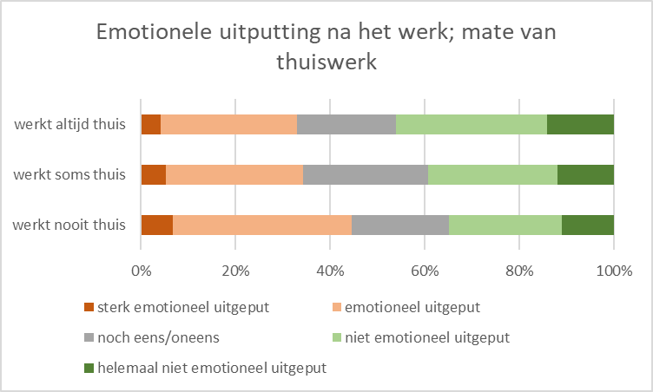
(n=2684, p<0 001)

Het inkomen speelt heel sterk mee bij de vraag of mensen zich emotioneel uitgeput voelen of niet. Mensen die aangeven dat ze helemaal of voldoende rondkomen met hun inkomen, geven minder aan dat ze emotioneel zijn uitgeput (33,8%). Mensen die aangeven dat (ze twijfelen of) hun inkomen voldoende is of voldoende inkomen hebben, zijn emotioneel veel vaker uitgeput (45,6%) (p<0,001).

De sector waarin men werkt is ook van belang. Het is duidelijk dat de gezondheids- en welzijnssector het zwaarst belast is: 44% voelt zich emotioneel uitgeput na het werk. 36,5% van de mensen die werken in de handel en dienstverlening voelt zich ook emotioneel uitgeput. Bij de sectoren onderwijs en wetenschap en openbaar bestuur voelt een derde van de medewerkers zich emotioneel uitgeput tijdens de coronamaatregelen (p=0,004).

Voor de sectoren landbouw en visserij en horeca en recreatie waren te weinig respondenten voor een statistische analyse (> 5 pers). p = 0,004

Invloed van het gezin op het werk (gezin-naar-werk conflict)
Een tweede thema dat we verder analyseren is het gezin-naar-werk conflict, de invloed die gezinsaspecten hebben op het werk. In de survey werd dit bevraagd in twee vragen: “Ik moet activiteiten op het werk missen door de hoeveelheid tijd die ik moet besteden aan mijn gezin” En “doordat ik me druk maak over mijn verantwoordelijkheden thuis, kan ik me moeilijk concentreren op mijn werk”. Deze tweede vraag scoorde niet enkel heel hoog, maar bleek ook sterk verschillend te zijn met de bevindingen uit de Gezinsenquête van 2016. We bekijken welke factoren meespelen om dit gezin-naar-werk conflict zo sterk voelbaar te maken tijdens de corona-lockdown.
Vrouwen en mannen verschillen significant in het gezin-naar-werk conflict: voor vrouwen is dit sterker het geval dan mannen, zowel voor als tijdens de coronacrisis. Vóór de coronacrisis ervaarden slechts 3,2% van de mannen een gezin-naar-werk conflict en meer dan dubbel zoveel vrouwen: 7,6%. Tijdens de coronacrisis is dit voor zowel mannen als vrouwen spectaculair gestegen maar blijft er een belangrijk genderverschil: 25,3% van de mannen en 33% van de vrouwen kan zich moeilijker concentreren op het werk door de verantwoordelijkheden thuis. (p = 0,002)
Vóór de coronacrisis speelde leeftijd mee voor het gezin-naar-werk conflict (p<0,05). Tijdens de coronacrisis is dat eveneens zo (p< 0,000). Vóór de coronacrisis voelde de groep jonger dan 35 jaar het conflict het meest intens, 8% ervaarde een conflict. Dat blijft zo tijdens de coronacrisis, maar het conflict is met een factor 4,7 vermenigvuldigd: 37,8% kan zich moeilijk concentreren op het werk door de verantwoordelijkheden thuis (voor de 30-34-jarigen). Ook bij de andere leeftijden stijgt het conflict sterk. Waar bijvoorbeeld voor de coronacrisis 5,2% een conflict ervaarde, stijgt dit nog sterker: bij de 35-39-jarigen met een factor 6,7 bij de 40-44-jarigen met een factor 5,8.

De leeftijd van de kinderen is ook van belang in de mate waarop ouders zich kunnen concentreren. Reeds in de gezinsenquête was er een significant verschil. Ouders van kinderen tussen 0 en 2 jaar konden zich merkelijk minder concentreren op het werk door de besognes thuis dan ouders van oudere kinderen. 8,6% kon zich voor de coronacrisis minder concentreren. Tijdens de coronacrisis blijven de ouders van kinderen van 0 tot 2 jaar een groep die zich het minst kan concentreren, maar zij krijgen gezelschap van de ouders van kleuters. Voor de crisis had 5,1% van de ouders hiermee problemen. Ouders met minstens één kind van 5 jaar of jonger voelen het gezin-naar-werk conflict het scherpst aan tijdens de coronamaatregelen. 39% geeft aan dat concentratie echt een probleem is. De coronacrisis laat het gezin-naar-werk conflict dus met een factor 8 stijgen.

In gezinnen waarbij een kind en/of en volwassen een bijzondere zorgnood heeft zoals bijvoorbeeld ASS, ADHD, ADD is er nog meer gezin-naar-werk conflict (p = 0,018).
Het inkomen speelt ook een sterke rol in het gezin-naar-werk conflict (p> 0,001). 41,60 % van de mensen die niet rond komen met hun inkomen of daaraan twijfelen, kunnen zich moeilijker concentreren op het werk doordat ze zich druk maken over verantwoordelijkheden thuis. Bij de mensen met een toereikend inkomen is dit 30,80%.

Waar de emotionele uitputting significant verschilde tussen de sectoren, is dit voor het gezin-naar-werk conflict niet het geval. Hoe men zich kan concentreren op dit moment door de thuissituatie, is dus niet afhankelijk van de sector waarin men werkt.
Wat wel een verschil maakt is of men zelf of de partner wel of niet kan thuiswerken. De mensen die zelf (soms) kunnen thuiswerken, rapporteren het meest dat ze moeite hebben om zich te concentreren (ongeveer 33%). Bij de mensen die dit niet kunnen, is dit 28% (p=0,003). Ook als de partner (soms) kan thuiswerken maakt dit een significant verschil. Flexibele uren, het kunnen opnemen van verlof of recuperatiedagen, of technisch werkloos zijn, zowel van de partner als de respondent zelf, heeft geen effect op het gezin-naar-werk conflict.

Besluit
De coronamaatregelen betekenen voor heel wat gezinnen een totaal ongeziene situatie waarbij de problematiek van de combinatie tussen werk en gezin op de spits gedreven wordt. Bijna alle gezinnen geven aan dat het de combinatie van gezin en werk moeilijk wordt. De crisis zorgt er ook voor dat verschillen tussen gezinnen worden uitvergroot. Er treden significante verschillen op waar deze voordien niet of veel minder aanwezig waren. Ouders van kleuters en baby’s hebben het moeilijk, zij voelen het werk-gezinsconflict momenteel het sterkste aan en voelen zich emotioneel meer uitgeput en kunnen zich minder concentreren. Opmerkelijk is ook dat het inkomen ook sterk meespeelt in de combinatie van arbeid en gezin; een financieel precaire situatie is gelinkt met een sterk gezin-werk-conflict.

